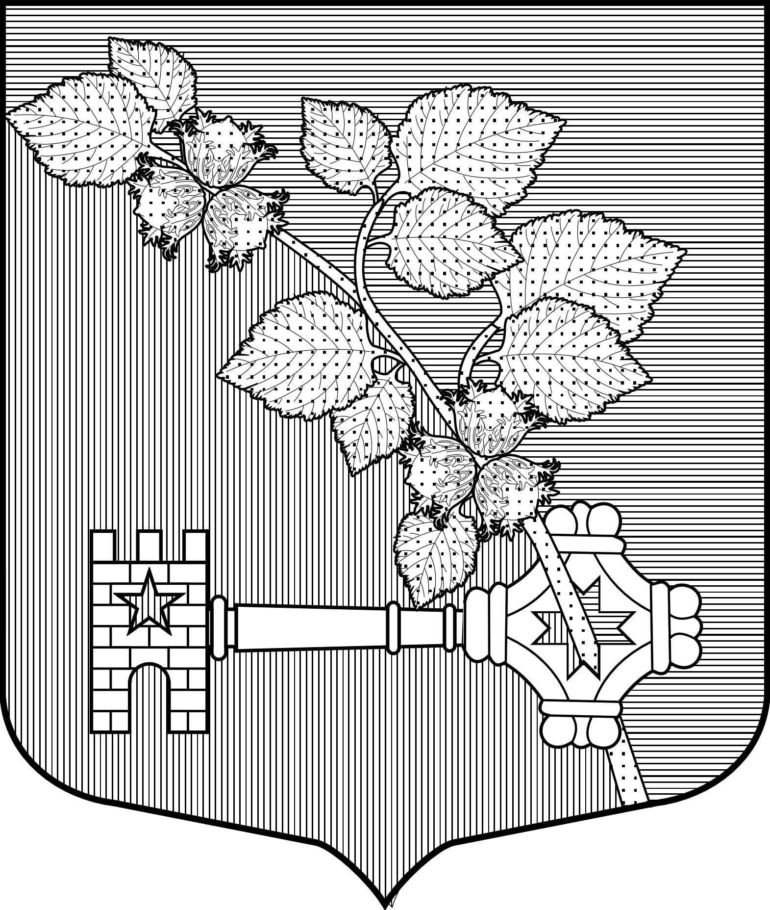

АДМИНИСТРАЦИЯ

ВИЛЛОЗСКОГО ГОРОДСКОГО ПОСЕЛЕНИЯ ЛОМОНОСОВСКОГО РАЙОНА

ПОСТАНОВЛЕНИЕ № 547

«21 » декабря 2020 года гп. Виллози

Об утверждении муниципальной программы
"Развитие части территорий муниципального
образования Виллозское городское
поселение Ломоносовского муниципального района
Ленинградской области на 2021 год»

Руководствуясь Федеральным законом от 06.12.2003 № 131-ФЗ «Об общих принципах организации местного самоуправления в Российской Федерации», постановлением Правительства РФ от 10.02.2017 № 169 «Об утверждении правил предоставления и распределения субсидий из федерального бюджета бюджетам субъектов Российской Федерации на поддержку государственных программ субъектов Российской Федерации и муниципальных программ формирования комфортной городской среды», в соответствии с Положением об администрации Виллозского городского поселения Ломоносовского района Ленинградской области, в целях информирования граждан и организаций о муниципальной программе «Развитие части территорий муниципального образования Виллозское городское поселение Ломоносовского муниципального района Ленинградской области на 2021 год»,

ПОСТАНОВЛЯЮ:

- Утвердить муниципальную программу "Развитие части территорий муниципального образования Виллозское городское поселение Ломоносовского муниципального района Ленинградской области на 2021 год" (далее - муниципальная программа), согласно приложению №1 к настоящему постановлению.
- Настоящее постановление вступает в силу с 01 января 2021 года.
- Признать утратившим силу с 01 января 2021 года постановление администрации Виллозского городского поселения Ломоносовского района от 17.07.2019 г. №354 «Об утверждении Проекта муниципальной программы муниципального образования Виллозское городское поселение Ломоносовский район Ленинградской области «Развитие части территорий муниципального образования Виллозское городское поселение Ломоносовского муниципального района Ленинградской области на 2021 год»
- Настоящее постановление подлежит опубликованию на официальном сайте муниципального образования Виллозское городское поселение по электронному адресу: www.villozi-adm.ru.
- Контроль за исполнением настоящего постановления оставляю за собой.

Глава администрации
Виллозского городского поселения Андреева С.В.
Приложение №1
к Постановлению № 547 от 21 .12.2020 г.

Муниципальная программа
«Развитие части территорий муниципального образования Виллозское городское поселение Ломоносовского муниципального района Ленинградской области на 2021 год»

ПАСПОРТ
муниципальной программы ««Развитие части территорий муниципального образования Виллозское городское поселение Ломоносовского муниципального района Ленинградской области на 2021 год»

Полное наименование Программы | Муниципальная программа «Развитие части территорий муниципального образования Виллозское городское поселение Ломоносовского муниципального района Ленинградской области на 2021 год»»  (далее - Программа)
Основание для разработки Программы | - Федеральный закон Российской Федерации от 06 октября 2003 года № 131-ФЗ «Об общих принципах организации местного самоуправления в Российской Федерации»;  - Областной закон от 14 декабря 2012 года № 95-оз «О содействии развития на части территорий муниципальных образований Ленинградской области иных форм местного самоуправления»;  - Устав муниципального образования Виллозское городское поселение;  - решение совета депутатов муниципального образования Виллозское сельское поселение от 21.10.2010г №74 «Об утверждении «Положения о старосте муниципального образования Виллозское сельское поселение Ломоносовского района Ленинградской области.
Заказчик Программы | Администрация Виллозского городского поселения
Цель Программы | - создание комфортных условий жизнедеятельности в городской (сельской) местности;  - активизация местного населения в решении вопросов местного значения.
Задачи программы | Основными задачами программы являются:  - развитие и поддержка инициатив жителей населенных пунктов в решении вопросов местного значения;  - повышение транспортной доступности, благоустройство дорог;  - создание условий для роста, развития и поддержания здорового образа жизни у подрастающего поколения
Сроки и этапы реализации Программы | 2021 год
Источники финансирования Программы | Общий объем финансирования Программы составит  1 536 902,00 тыс. рублей, в том числе:  из местного бюджета Виллозского городского поселения:  в 2021 году – 445 702, 00 тыс. руб.  из бюджета Ленинградской области:  в 2021 году – 1 091 200, 00 тыс. руб.
Основные целевые показатели от реализации Программы | К окончанию реализации Программы планируется:  1. Обеспечить д. Ретселя сетями наружного освещения на 100%  2. Обеспечить д. Аропаккузи , д. Мурилово, д. Вариксолово, д. Рассколово мотопомпами на 100%
Исполнитель Программы | Администрация Виллозского городского поселения.
Организация контроля за исполнением Программы | Контроль за ходом реализации Программы осуществляет Глава администрации Виллозского городского поселения

1. Характеристика основных проблем развития сельских территорий

Виллозское городское поселение расположено между Киевским и Таллиннским шоссе на Пулковских и Дудергофских высотах. Территория поселения 12228,49 га.
На территории поселения расположено 14 населенных пунктов: деревни Виллози, Малое Карлино, д. Ретселя, п. Новогорелово - населенные пункты с населением, проживающим в многоквартирных жилых домах и индивидуально-определенных домах. Инженерная коммунальная инфраструктура в данных населенных пунктах представлена центральным водоснабжением, водоотведением, отоплением, электроснабжением и газоснабжением (кроме д. Ретселя).
В деревнях Вариксолово, Аропаккузи, Рассколово, Кавелахта, Пикколово, Мюреля, Перекюля, Мурилово, Саксолово - из коммунальной инфраструктуры присутствует водоснабжение, электроснабжение и частично газоснабжение.
Новогорелово- новый населенный пункт.
Создание благоприятной среды для проживания, является одной из социально значимых задач, на успешное решение которой должны быть направлены совместные усилия органов государственной власти и местного самоуправления при активном участии населения в ее решении.
Органы местного самоуправления при реализации полномочий по решению вопросов местного значения столкнулись с рядом проблем, среди которых наиболее актуальными являются:
- неудовлетворительное состояние уличного освещения;
- ненадлежащая обеспеченность населенных пунктов пожарными водоемами и подъездам к ним, а так же первичными средствами пожаротушения.
- в большинстве населенный пунктах нет спортивных площадок для детей;
Наружное освещение является одним из элементов благоустройства населенных пунктов. Отсутствие нормальной освещенности территорий отрицательно влияет на условия жизни населения, способствует ухудшению правопорядка, снижению безопасности дорожного движения.
На сегодняшний день возникла необходимость комплексного подхода к решению задач по улучшению благоустройства территории поселения за счет привлечения средств местного и областного бюджета, участия жителей в создании комфортных условий проживания.
В целях поддержки непосредственного осуществления населением местного самоуправления 14 декабря 2012 года был принят областной закон № 95-оз «О содействии развитию на части территорий муниципальных образований Ленинградской области иных форм местного самоуправления».
В соответствии с законом в Виллозском городском поселении были выбраны старосты и Общественные советы, как иные формы местного самоуправления, утверждено Положение об их деятельности, утверждены 11 территорий деятельности старост.
Институт старост является одним из важнейших инструментов взаимодействия органов местного самоуправления и населения. Грамотная работа старост будет способствовать оперативному выполнению полномочий органов местного самоуправления в населенных пунктах поселения, что приведет к реальному улучшению качества жизни в муниципальном образовании.
Подпрограммой Правительства Ленинградской области «Создание условий для эффективного выполнения органами местного самоуправления своих полномочий» предусматривается поддержка и развитие иных форм осуществления местного самоуправления путем предоставления субсидий из областного бюджета Ленинградской области средств на поддержку поселений. В соответствии с ней разрабатывается настоящая программа, которая направлена на вовлечение граждан в решение вопросов местного значения.
Именно старосты являются инициаторами различных мероприятий. Основными задачами деятельности старост является представительство интересов жителей, оказание помощи органам местного самоуправления в решении вопросов местного значения, вовлечение населения в их решение.
Старосты, работая непосредственно с людьми, решают социальные проблемы по месту жительства, привлекая потенциал населения. Результатом этого процесса стало снижение социальной напряжённости за счёт упорядочения взаимоотношений населения с органами власти. Задача органов местного самоуправления - максимально использовать эту инициативу и способствовать её развитию.
Для выявления и обсуждения вопросов, волнующих население, администрацией Виллозского городского поселения ежегодно проводятся конференции жителей. Жители дают наказы депутатам и администрации по улучшению условий проживания, обеспеченности населенных пунктов инфраструктурой. Первоочередные и самые насущные мероприятия, определенные жителями, нашли отражение в данной программе.
Программа призвана решить проблемы в сфере развития территории поселения посредством создания комфортных условий жизнедеятельности населения, активизации участия граждан в решении вопросов местного значения. Но в связи с тем, что у бюджета поселения ограниченные финансовые возможности, финансирование мероприятий Программы может осуществляться также за счет средств областного, районного бюджета и внебюджетных источников.

2. Основные цели и задачи Программы

Основными направлениями в сфере развития местного самоуправления на территории Виллозского городского поселения, являются поддержка и укрепление института старост в целях решения первоочередных вопросов местного значения, в том числе вопросов благоустройства территории поселения.
Основными целями программы являются:

- создание благоприятных условий для проживания в сельской местности;
- активизация местного населения в решении вопросов местного значения.
Основными задачами программы являются:
- развитие и поддержка инициатив жителей населенных пунктов в решении вопросов местного значения;
- благоустройство населенных пунктов поселения;
- создание условий для развития спорта среди населения путем развития инфраструктуры спорта, популяризации массового спорта, приобщения различных слоев занятиям населения к регулярным занятиям спортом
- . создание условий для роста, развития и поддержания здорового образа жизни у подрастающего поколения

3. Сроки реализации Программы

Реализацию Программы предполагается осуществить в 2021 году.

4. Основные мероприятия Программы

Основные мероприятия Программы направлены на благоустройство территориальных сельских/городских населенных пунктов, согласно адресному перечню объектов муниципальной программы «Развитие части территорий муниципального образования Виллозское городское поселение Ломоносовского муниципального района Ленинградской области на 2021 год»» (приложение).

5. Ресурсное обеспечение Программы

Программа реализуется за счет средств бюджета Ленинградской области и местного бюджета муниципального образования Виллозское городское поселение.

6. Ожидаемые результаты реализации Программы

-повышение уровня физической подготовки детей;
-благоустройство сельских населенных пунктов;
-реализация мероприятий Программы будет способствовать повышению уровня жизни сельского населения, активизации участия граждан в решении вопросов местного значения, развитию в сельской местности иных форм местного самоуправления.

7.Управление реализацией программы и контроль за ходом ее выполнения

Заказчик муниципальной программы:

-обеспечивает реализацию Программы;
-ведет учет и осуществляет хранение документов, касающихся Программы (заключения, соглашения, договоры, контракты, акты сверки выполненных работ, бюджетные заявки и т.д.)
-контролирует выполнение программных мероприятий, выявляет их отклонение от предусмотренных целей, устанавливает причины и принимает меры по устранению отклонений;
-ежегодно уточняет целевые показатели и затраты по программным мероприятиям, механизм реализации программы, состав исполнителей с учетом выделяемых на реализацию программы финансовых средств и приоритетов развития муниципального образования Виллозское городское поселение;
-при необходимости создает рабочую группу по реализации программы, определяет ее состав и регламент, утверждаемые в установленном порядке, организует деятельность рабочей группы;
-несет ответственность и обеспечивает контроль за целевым и эффективным использованием средств бюджета;
-готовит отчет о ходе и результатах реализации программы;
-организует мониторинг, оценку достигнутых целей и эффективности программы.
Внесение изменений и дополнений в программу, а также досрочное прекращение реализации Программы либо ее части осуществляются в случаях:
-изменение социально-экономической ситуации и пересмотра стратегических приоритетов развития муниципального образования Виллозское городское поселение;
-появления иных механизмов решения проблемы, указанной в программе;
-утверждения другой программы, решающей цели и задачи первоначальной программы.

Приложение к муниципальной программе
«Развитие части территорий муниципального образования
Виллозское городское поселение
Ломоносовского муниципального района Ленинградской области на 2021 год»

Адресный перечень объектов муниципальной программы
«Развитие части территорий муниципального образования Виллозское городское поселение Ломоносовского муниципального района Ленинградской области на 2021 год»

№ | Мероприятия | Срок финанси-рования мероприятия | Планируемые объемы финансирования (тыс. рублей в ценах года реализации мероприятия) |  |  |  |  |  |  | Индикаторы реализации (целевые задания)
 |  |  | Всего |  |  | в том числе
 |  |  |  |  |  | Федеральный бюджет | Областной бюджет | Местные бюджеты | Прочие источники
2021 год
1. д. Ретселя
1.1. | Строительство сетей наружного освещения д. Ретселя | 2021 |  |  | 1 073 885,00 | 0 | 762 458,00 | 311 427,00 | 0,00
2. д. Аропаккузи, Мурилово, Вариксолово, Рассколово
1.2. | Приобретение мотопомп для деревень Аропаккузи, Мурилово, Вариксолово, Рассколово | 2021 |  | 463 017,00 |  | 0 | 328 742,00 | 134 275,00 | 0,00
Итого: |  |  |  | 1 536 902,00 |  | 0 | 1 091 200,00 | 445 702,00 | 0,00

